|  |  |
| --- | --- |
|  | УТВЕРЖДАЮ  Генеральный директор  ООО «Комплексные Технологии». |
|  | __________________ Рыжов В.П.  «03» _апреля_2023 г. |

**Методика тестирования и испытания**

**Автоматизированной системы: «**WeatherApp**»**

**2023 г.**

# Объект испытаний

**Наименование**

«WeatherApp»

**Область применения**

Программа предназначена для просмотра данных о погоде пользователем.

Каждый пользователь проходит обязательную регистрацию, при которой данные его учетной записи сохраняются в базу данных.

Приложение позволяет узнать минимальную температуру за период, максимальную температуру за период, среднюю температуру за период, текущую погоду, посмотреть график изменения погоды.

**Обозначение программы**

«WeatherApp»

# Цель испытаний

Цель проведения испытаний - проверка соответствия характеристик разработанной программы (программного продукта) функциональным и отдельным иным видам требований, изложенным в документе Техническое задание.

# Общие положения

**Основания для проведения испытаний**

Разработка проводятся на основании Договора Между ЛДПК и ООО «Evion» № 17 от 1 апреля 2023 г.

**Место и продолжительность испытаний**

Приемосдаточные испытания должны проводиться на объекте заказчика в сроки с 03.04.2023 по 17.04.2023

Приемосдаточные испытания программы должны проводиться согласно разработанной исполнителем и согласованной с заказчиком Программы, и методики испытаний.

Ход проведения приемо-сдаточных испытаний заказчик и исполнитель документируют в Протоколе испытаний.

**Перечень документов, предъявляемых на испытания**

Состав программной документации должен включать в себя:

1. [Техническое задание](javascript:void(11959));
2. [Программу и методику испытаний](javascript:void(11958));
3. [Руководство системного программиста](javascript:void(12012));
4. [Руководство пользователя](javascript:void(12017));
5. Текст программы;

# Объем испытаний

**Перечень этапов испытаний**

1. **Ознакомительный –** проверка комплектности программной документации (приложение А), техническое задание, программа и методика испытаний, руководство программиста, ведомость эксплуатационных документов.

**2. Испытания –** проверка комплектности программной документации (приложение Б), техническое задание, программа и методика испытаний, руководство программиста, руководство оператора, ведомость эксплуатационных документов.

**Количественные характеристики, подлежащие оценке**

В ходе проведения приемосдаточных испытаний оценке подлежат количественные характеристики, такие как:

1. комплектность программной документации;
2. комплектность состава технических и программных средств.

**Качественные характеристики, подлежащие оценке**

В ходе проведения приемосдаточных испытаний оценке подлежат качественные (функциональные) характеристики программы. Проверке подлежит возможность выполнения программой перечисленных ниже функций:

* Отображение списка городов
* Возможность выбора города для отображения статистики
* Возможность добавлять города
* Возможность удалять города
* Вывод минимальной температуры за весь период в выбранном городе
* Вывод максимальной температуры за весь период в выбранном городе
* Вывод средней температуры за весь период в выбранном городе
* Вывод текущей температуры за весь период в выбранном городе
* Вывод графика температуры за выбранный период в выбранном городе

**Последовательность проведения и режимы испытаний**

Испытания проводятся в последовательности, указанной в п. «Перечень этапов испытаний».

**Перечень работ, проводимых после завершения испытаний**

В случае успешного проведения испытаний в полном объеме исполнитель совместно с заказчиком на основании Протокола испытаний утверждают Акт приемки-сдачи работ.

Исполнитель передает заказчику программное изделие, программную (эксплуатационную) документацию и т.д.

В случае выявления несоответствия разработанной программы отдельным требованиям технического задания исполнитель проводит корректировку программы и программной документации по результатам испытаний в сроки, согласованные с заказчиком.

По завершении корректировки программы и программной документации исполнитель и заказчик проводят повторные испытания согласно настоящей программы и методик в объеме, требуемом для проверки проведения корректировок.

**Порядок проведения испытаний**

Испытания должны проводиться поэтапно согласно п. «Перечень этапов испытаний» настоящего документа.

# Средства и порядок испытаний

**Технические средства, использованные во время испытаний:**

Системные требования для работы программного продукта должны быть следующими:

|  |  |
| --- | --- |
| Процессор | Intel® Core™ i5-6400 CPU @ 2.70GHz |
| Оперативная Память | 2 x 4 ГБ, DDR4, DIMM, 2133 МГц |
| Разрешение экрана | 1920x1080 |
| Размер экрана | От 15 дюймов |
| Устройства ввода | Мышь, клавиатура |
| Дисковое пространство | 0.5 Гб |
| Операционная система | Windows 10 |

**Программные средства, используемые во время испытаний:**

Для корректной работы программы необходимо:

ОС Windows 10 – операционная система, сделанная корпорацией Microsoft;

Visual Studio 2022 – лучшая интегрированная среда разработки для создания многофункциональных, привлекательных кроссплатформенных приложений для Windows;

PostgreSQL – это реляционная база данных с открытым кодом, которая поддерживается в течение 30 лет разработки и является одной из наиболее известных среди всех существующих реляционных баз данных.

**Условия проведения испытаний**

Испытания должны проводиться в нормальных климатических условиях по ГОСТ 22261-94. Условия проведения испытаний приведены ниже:

* температура окружающего воздуха, °С - 20 ± 5;
* относительная влажность, % - от 30 до 80;
* атмосферное давление, кПа - от 84 до 106;
* частота питающей электросети, Гц - 50 ± 0,5;
* напряжение питающей сети переменного тока, В - 220 ± 4,4.

**Условия начала и завершения отдельных этапов испытаний**

Необходимым и достаточным условием завершения 1 этапа испытаний и начала 2 этапа испытаний является успешное завершение проверок, проводимых на 1 этапе (см. п. «Перечень проверок, проводимых на 1 этапе испытаний»).

Условием завершения 2 этапа испытаний является успешное завершение проверок, проводимых на 2 этапе испытаний.

**Ограничения в условиях проведения испытаний**

Климатические условия эксплуатации, при которых должны обеспечиваться заданные характеристики, должны удовлетворять требованиям, предъявляемым к техническим средствам в части условий их эксплуатации.

**Требования к техническому обслуживанию**

Требования к техническому обслуживанию не предъявляются.

**Меры, обеспечивающие безопасность и безаварийность проведения испытаний**

При проведении испытаний заказчик должен обеспечить соблюдение требований безопасности.

**Порядок взаимодействия организаций, участвующих в испытаниях**

Исполнитель письменно извещает заказчика о готовности к проведению приемо-сдаточных испытаний не позднее чем за 14 дней до намеченного срока проведения испытаний.

Заказчик Договором назначает срок проведения испытаний и приемочную комиссии, которая должна включать в свой состав представителей заказчика и исполнителя.

Заказчик письменно извещает сторонние организации, которые должны принять участие в приемо-сдаточных испытаниях.

Заказчик совместно с исполнителем проводят все подготовительные мероприятия для проведения испытаний на объекте заказчика, а так же проводят испытания в соответствии с настоящей программой и методиками.

Заказчик осуществляет контроль проведения испытаний, а также документирует ход проведения проверок в Протоколе проведения испытаний.

**Требования к персоналу, проводящему испытания**

Персонал, проводящий испытания, должен иметь сертификат подтверждающий его квалифицированность.

# Контрольный пример

При открытии программы (исполняемый «.exe» файл) появится страница авторизации, где пользователь может войти в сиcтему используя логин и пароль, или перейти на страницу регистрации.

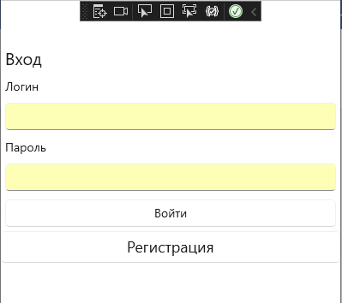

Рис. 1 «Страница авторизации»

После нажатия на кнопку «Войти» пользователь попадает в главное меню программы. На данной страницы с помощью элементов управления можно выбрать город, добавить или удалить его, выбрать период, за который отображать данные о температуре.

При нажатии на кнопку «График» откроется страница с графиком температуры.

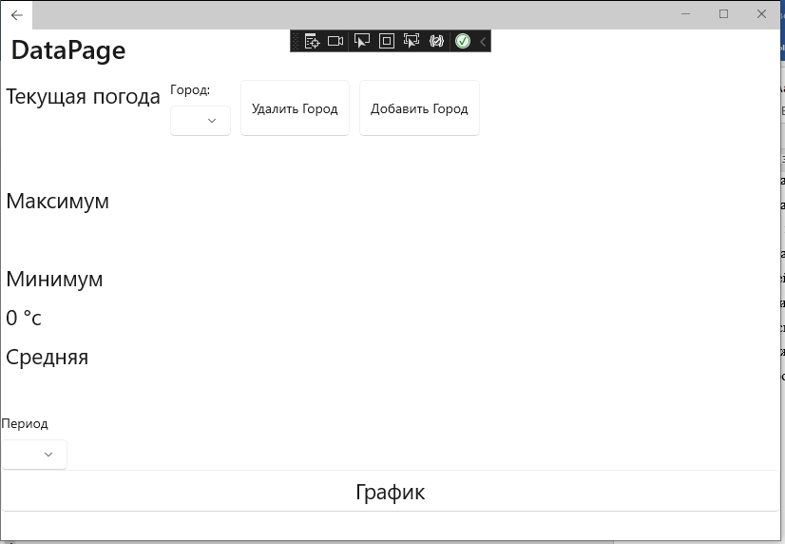

Рис. 2 «Главная страница»

При раскрытии списка «Город» пользователю необходимо выбрать город, данные о котором он хочет увидеть.

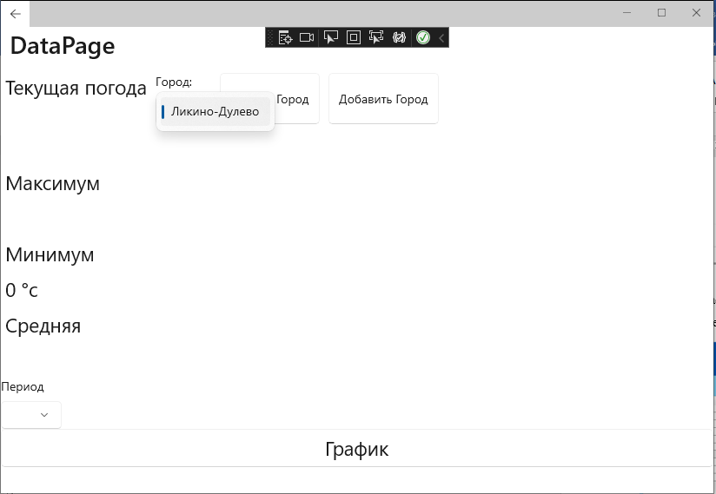

Рис. 3 «Список городов»

При раскрытии списка «Период» пользователю необходимо выбрать период, в котором он хочет увидеть данные о температуре в выбранном городе.

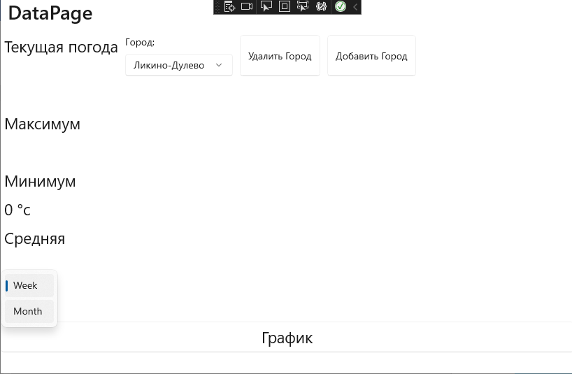

Рис. 4 «Список периодов»

На странице «Добавление города» необходимо ввести название города и нажать кнопку «Добавить».

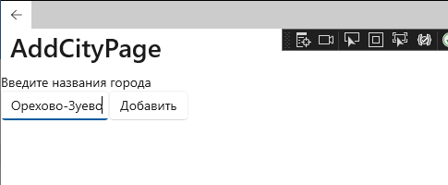

Рис. 5 «Страница добавления города»

На странице «График» отображается график изменения температуры в выбранном городе за выбранный период.

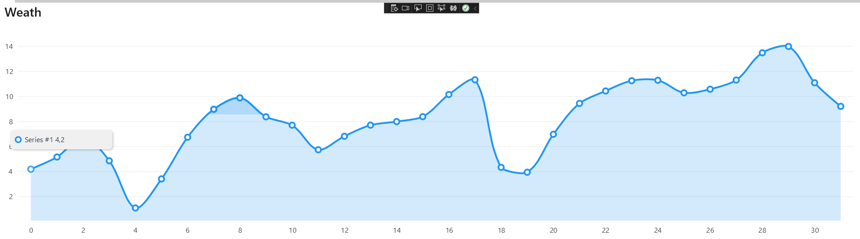

Рис. 6 «Страница «График»»